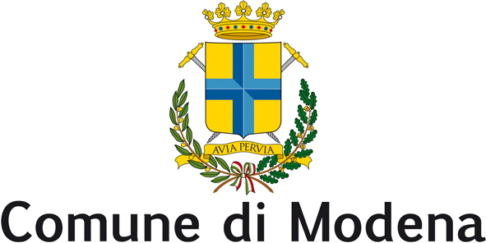

Consiglio Comunale

Gruppo Consiliare

MODENA5STELLE-BEPPEGRILLO.IT

Modena, lì 16 ottobre 2009

Al Presidente del
Consiglio Comunale di Modena

Al Sindaco del Comune di Modena

INTERROGAZIONE

Oggetto: vendita del palazzo delle poste ed ex ufficio delle poste in via Riccoboni.

L'amministrazione sa chi ha acquistato il palazzo delle poste in via Emilia Centro? E' possibile saperlo con precisione? E' al corrente dei progetti che i nuovi acquirenti hanno su quel palazzo? E' al corrente di dove andranno a finire gli uffici aperti al pubblico delle poste centrali? Saranno ancora ubicati in una zona fruibile agevolmente dall'utenza e in special modo dagli anziani? E' a conoscenza l'amministrazione dello stato di degrado dell'ex ufficio delle poste in via Riccoboni?
Non crede che sia utile chiedere alle poste che cosa vogliono fare di quei locali abbandonati da anni?
Si chiede una risposta scritta.

Cordiali saluti.

Il Capogruppo di "Modena5stelle-Beppegrillo.it"

Vittorio Ballestrazzi

